**《第一课时 第5章设计图样的绘制 》练习题答案**

1． C 2． A 3．D 4.A 5.C 6.B 7.C 8.B

9.参考答案与评分标准：（共5分。所有的补线应满足长对正、高平齐、宽相等的投影关系才能得分）

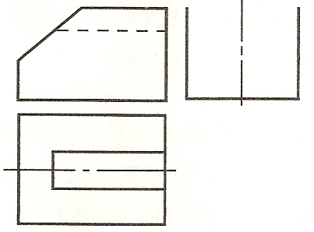

1分

1分

1分

1分

1分

评分细节：左视图中的凹槽过宽、过深，或左视图中轮廓线的位置上下位置不正确，或俯视图中轮廓线左右位置不正确、都是不符合“长对正、高平齐、宽相等”的投影关系，相差较少时给分，相差较大时不得分

10. 根据轴测图补全三视图中缺少的图线。（10分）

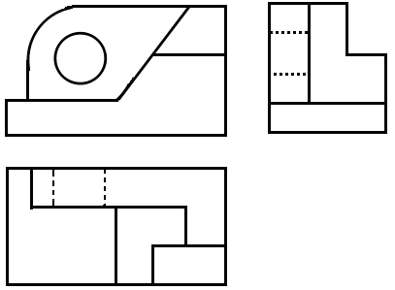

补全视图中所缺的各条线,每条线2分，共10分，

位置准确、线型正确、作图清晰、卷面整洁酌情给分。